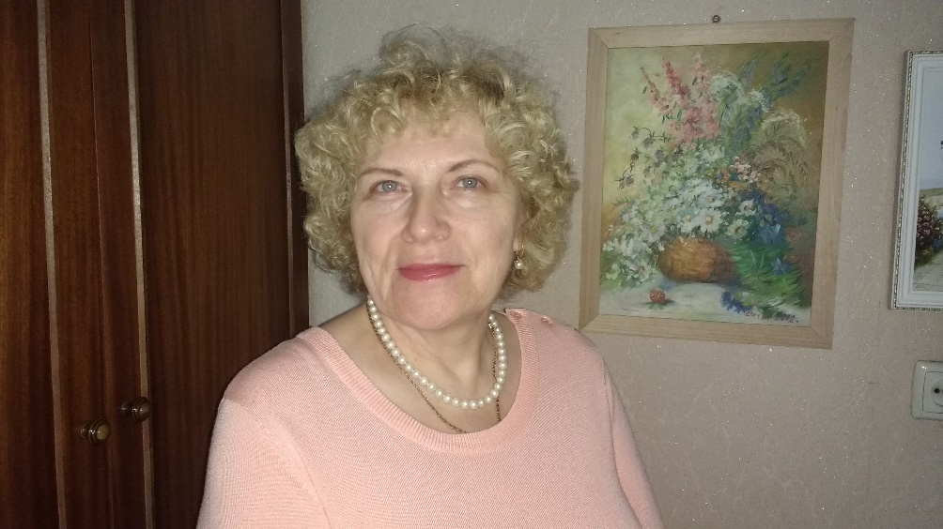 | Президент УСГВШ, проф. д. філол. н. Іваненко С.М., в.о. зав. кафедри Українського державного університету імені Михайла Драгоманова
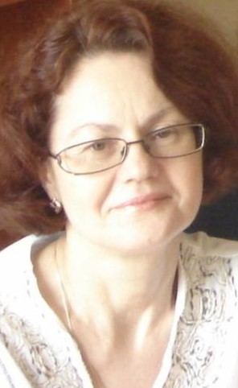 | Віце-президент УСГВШ, доц. к. філол. н. Бондаренко Е.С., доцент кафедри германської і фіно-угорської філології Київського національного лінгвістичного університету.
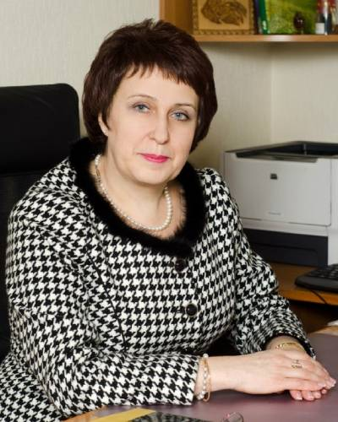 | Віце-президент УСГВШ, доц. к. філол. н. Швидка Л.В., директор навчально-наукового інституту іноземних мов Черкаського національного університету імені Богдана Хмельницького.
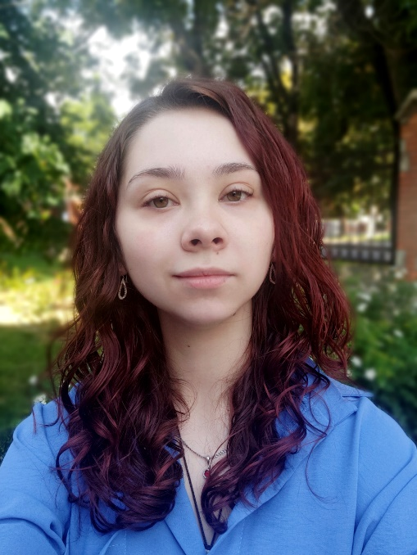 | Відповідальний секретар УСГВШ, Ворошилова Р. В., викладач кафедри теорії, практики, та перекладу німецької мови факультету лінгвістики КПІ ім. Ігоря Сікорського
 | Скарбник УСГВШ - Буртан А.В., викладач кафедри теорії, практики, та перекладу німецької мови факультету лінгвістики КПІ ім. Ігоря Сікорського.
 | K. філол. н. Вольфовська О.О., доцент, працює на курсах німецької мови.
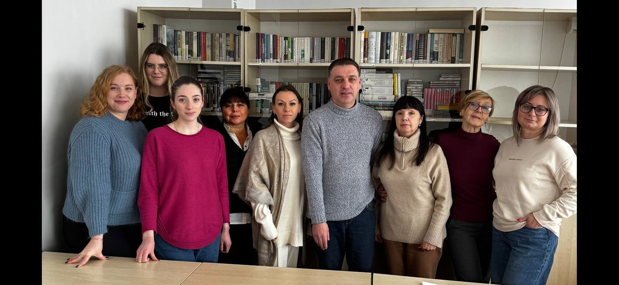 | В’ялець В. С. – викладач кафедри німецької філології факультету романо-германської філології Одеського національного університету ім. І.І. Мечникова
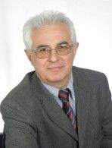 | Доц. к. філол. н. Гавриш М.М., доцент кафедри німецької мови Київського національного економічного університету імені Вадима Гетьмана
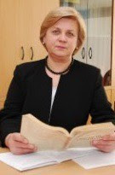 | Проф. к. пед. н. Гвоздяк О.М., професор кафедри німецької філології Ужгородського національного університету
 | Доц. к. філол. н. Корнійко І.В., доцент кафедри германської і фіно-угорської філології Київського національного лінгвістичного університету
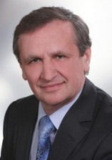 | Доц. к. п. н. Лопушанський В. М., завідувач кафедри німецької і французької мов Дрогобицького державного педагогічного університету
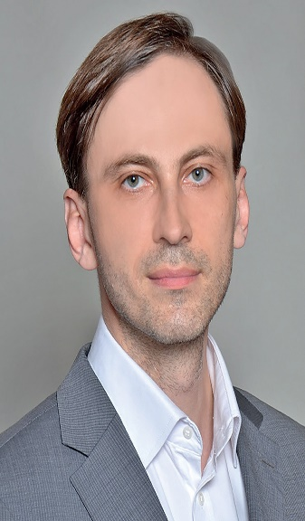 | Проф. д. філол. н. Пилипенко Р.Є., професор кафедри германської і фіно-угорської філології Київського національного лінгвістичного університету
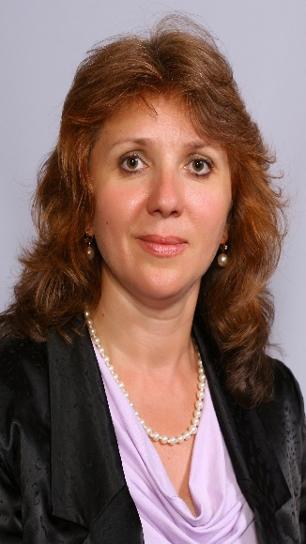 | Проф. д. філол. н. Школяренко В.І., професор кафедри теорії та практики романо-германських мов Сумського державного педагогічного університету імені А.С. Макаренка

